Cod. meccan. NAIC8D900T – C.F. 90078430635 - Codice Univoco Ufficio UFCW1J – C/C postale n. 1009482793
Via Reola, 80061 MASSA LUBRENSE (NA) Tel e/o fax. 081/8780013-8085119
Sito web: www.icpulcarelli.gov.it E-mail: naic8d900t@istruzione.it P.E.C.: naic8d900t@pec.istruzione.it

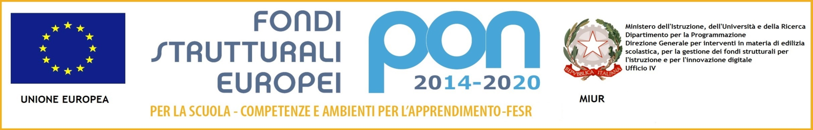

ALLEGATO B
Avviso pubblico Prot. 1047 del 05/02/2018 — Potenziamento del progetto nazionale Sport di classe” per la scuola primaria. Asse I — Istruzione — Fondo Sociale Europeo (FSE), Obiettivo Specifico 10.2 - Azione 10.2.2. sottoazione 10.2.2A Competenze di base“. Progetto 10.2.2°-FSEPON-CA-2018-777 “CLASSI IN… MOVIMENTO”

Scheda di valutazione dei titoli per l’incarico di TUTOR SPORTIVO

Titolo del modulo “Benessere, gioco, sport, salute”

TITOLI  n.b.: i titoli afferenti alle lettere B e C non sono cumulabili |  | P.TI | P.TI  Spazio  per l’autovalutazione | P.TI  Spazio riservato alla commissione
A | TITOLO DI STUDIO SPECIFICO PER IL MODULO PRESCELTO
 | Laurea specialistica- diploma di laurea- laurea magistrale | 10
 | Laurea triennale | 8
 | Diploma scuola secondaria di secondo grado | 5
B | ESPERIENZE PROFESSIONALI NEI SETTORI/TEMATICHE PREVISTE DAL PERCORSO PROGETTUALE
 | 1/2 incarichi | 5
 | 3 o più incarichi | 10
C | ESPERIENZE PREGRESSE DI DOCENZA/TUTORAGGIO IN CORSI FSE-PON O ALTRI PROGETTI PRESSO L’I.C. PULCARELLI PASTENA
 | 1/2 incarichi | 5
 | 3 o più incarichi | 10
D | COMPETENZE INFORMATICHE
 | Diploma ECDL | 3
 | Diploma ECDL/ADVANCED | 4
 | Diploma di perito informatico | 5
E | POSSESSO DI TITOLI ACCADEMICI, CULTURALI E CERTIFICAZIONI SPECIFICHE
 | 1/2 titoli | 5
 | 3 o più titoli | 10

Lì _________________________________ FIRMA
______________________________________________

